В Белорусско-Российском университете прошла
Международная научно-техническая конференция

В Белорусско-Российском университете 23–24 апреля 2026 г. прошла Международная научно-техническая конференция «Материалы, оборудование и ресурсосберегающие технологии», которая ежегодно проводится на протяжении 21 года, не меняя своего статуса Международной. На конференцию было заявлено 254 доклада.
Доклады от Российской Федерации представлены 16 вузами и 7 научно-исследовательскими институтами и предприятиями. Республика Беларусь представлена 6 вузами, 12 научно-исследовательскими институтами и предприятиями, 1 колледжем. Республика Узбекистан представлена институтом механики и сейсмостойкости сооружений им. М. Т. Уразбаева АН РУз. Китайская Народная Республика представлена институтом материаловедения и инженерных наук Цзилиньского университета.
В пленарном заседании приняли участие представители Российской Федерации и Республики Беларусь: Брянский государственный технический университет, Дальневосточный государственный университет путей сообщения, Белорусский национальный технический университет, Белорусский государственный университет транспорта, Гродненский государственный университет имени Янки Купалы, Объединенный институт машиностроения НАН Беларуси, ОАО «Белкард» и другие.
Пленарное заседание открыл со вступительным словом начальник научно-исследовательской части, канд. техн. наук, доц. Усик Василий Николаевич.

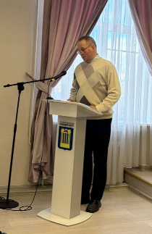 | 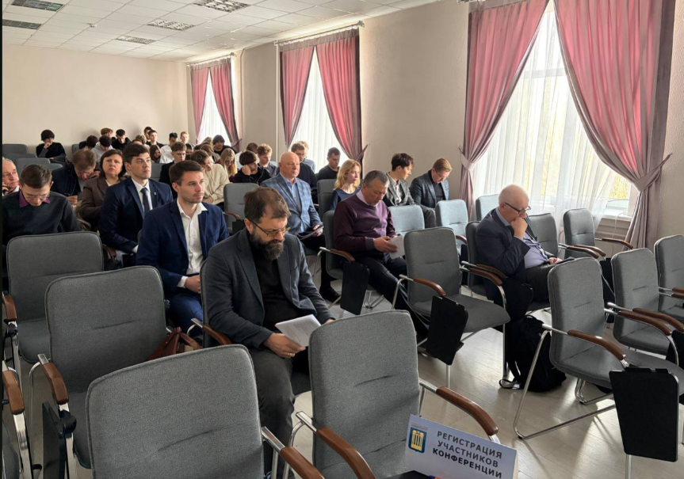

На пленарном заседании были заслушаны следующие доклады:

1. Автоматизация процесса испытания электрических соединителей.
Акулов Павел Александрович, канд. техн. наук, начальника отдела автоматизации и механизации производственных процессов
АО «Дубненский завод коммутационной техники» (г. Дубна)
Петрешин Дмитрий Иванович, д-р техн. наук, доц.,
проф. кафедры «Автоматизированные технологические системы», директор Учебно-научного технологического института
Федонин Олег Николаевич, д-р техн. наук, проф., ректор
Хандожко Александр Владимирович, д-р техн. наук, доц., проф. кафедры «Металлорежущие станки и инструменты», руководитель центра проектирования и реверс-инжиниринга станочного оборудования
Брянский государственный технический университет (г. Брянск)

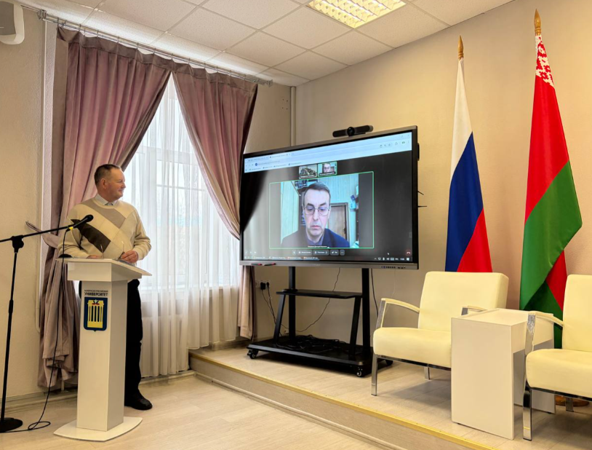

2. Технологии и инструменты для комбинированной магнитной и деформационной обработки.
Довгалев Александр Михайлович, д-р техн. наук, доц., начальник регионального центра тестирования
Белорусско-Российский университет (г. Могилев)

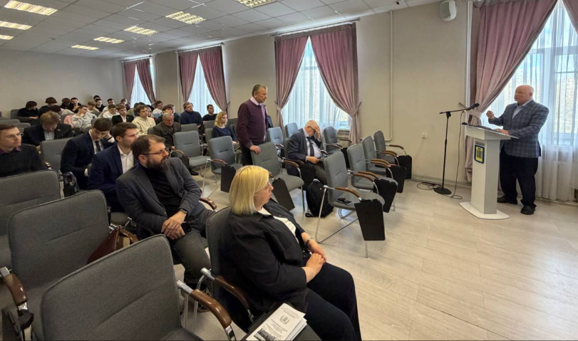

3. Учет мнения экспертов при проведении количественной оценки риска
Орловский Пётр Сергеевич, канд. техн. наук, доц. кафедры «Техносферная безопасность»
Белорусско-Российский университет (г. Могилев)
Бызов Антон Прокопьевич, канд. техн. наук, доц., доц. Высшей школы техносферной безопасности
Санкт-Петербургский политехнический университет Петра Великого (г. Санкт-Петербург)

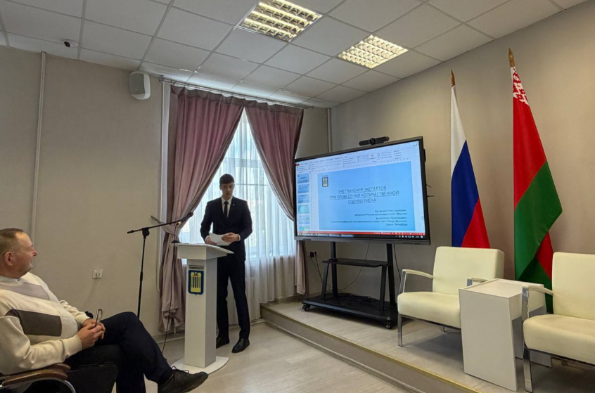

После пленарного заседания началась работа на секциях:
Секция № 1 | Технология и оборудование машиностроения, автоматизация технологических процессов и производств, мехатроника и робототехника
Секция № 2 | Машиноведение, детали машин и прикладная механика
Секция № 3 | Технологии получения новых материалов и покрытий
Секция № 4 | Сварка, родственные процессы и технологии
Секция № 5 | Транспортные и технологические машины
Секция № 6 | Строительство и техносферная безопасность
Секция № 7 | Контроль и диагностика промышленных объектов и окружающей среды
Секция № 8 | Автоматизация, электропривод и электрооборудование
Секция № 9 | Информационные и интеллектуальные технологии, системы и средства
Секция № 10 | Математическое моделирование и конструктивный анализ математических моделей
Секция № 11 | Развитие промышленного предприятия: экономика, финансы и инновации
Секция № 12 | Проблемы и перспективы развития гуманитарной составляющей в вузах технико-технологического профиля
Грамотами оргкомитета отмечены лучшие доклады участников конференции. Сборник материалов конференции размещен на сайте университета http://bru.by/content/science/conferences/materialsconferences.

